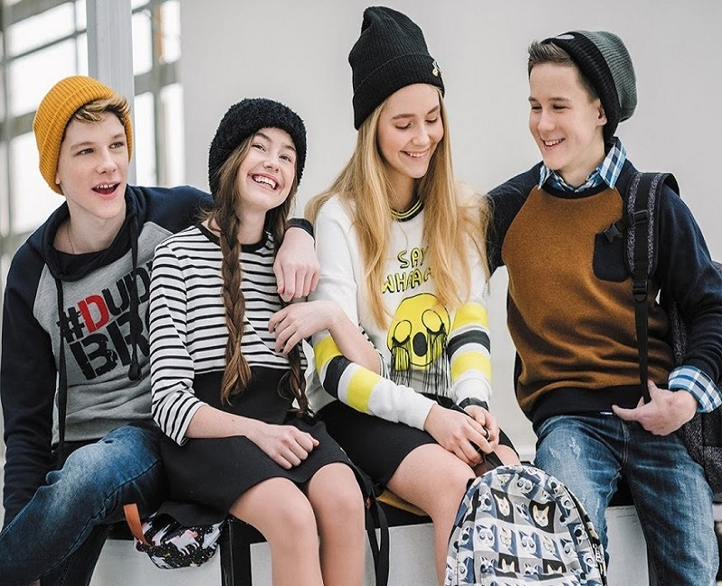
Технологическая карта урока английского языка в соответствии с требованиями ФГОС
План открытого урока по английскому языку в 8 классе
Тема: Teen Fashion 2022
Учебный предмет: английский язык
Класс: 8
Автор УМК: Кузовлев В.П., Лапа Н.М., Перегудова Э.Ш. и др. – 2-е изд.- М.: Просвещение, 2015
Тип урока: Урок построения системы знаний (урок общеметодологической направленности), совершенствования речевых навыков
Тема: Подростковая мода 2022
Оборудование: компьютеры, проектор, карточки с QR кодами для работы в Plickers, мобильный телефон учителя, гугл презентация для парной работы учащихся.
Образовательная цель урока: создать и описать подростковую моду 2022; активизировать ранее изученную лексику и способствовать ее развитию по теме «Одежда» в устной и письменной речи.
Развивающая цель: развивать умение работать в паре и выражать мысли; способствовать развитию языковых, интеллектуальных и познавательных способностей (восприятия, памяти, мышления, воображения); способствовать развитию способности и готовности вступать в иноязычное межкультурное общение; способствовать развитию потребности в дальнейшем самообразовании в области ИЯ; способствовать развитию умений самореализации и социальной адаптации, выступать перед аудиторией.
Воспитательная цель: создать условия для формирования культуры общения, воспитывать инициативность, активность, умение работать в парах, развивать у учащихся самостоятельность мышления, формировать потребности в практическом использовании языка.
Использованный материал:
https://learningapps.org/display?v=p86pphahj22
https://www.plickers.com/set/606ec71e2ea9610012c97737
https://clck.ru/gipy5
Планируемые результаты:
Предметные:
совершенствование практических умений использовать полученные знания;
развитие навыка описывать внешний вид через монолог и диалог;
совершенствование навыков чтения и правописания изученных лексических единиц.
Личностные:
формирование осознанного, уважительного и доброжелательного отношения к другому человеку, его мнению;
формирование готовности и способности вести диалог с другими людьми и достигать взаимопонимания;
формирование мотивации изучения иностранных языков и стремление к самосовершенствованию в образовательной области «ИЯ»;
осознание возможностей самореализации средствами иностранного языка;
развитие таких качеств личности, как креативность и инициативность.
Познавательные:
самостоятельно находить и отбирать для решения учебной задачи необходимый изученный материал;
выполнять универсальные логические действия: анализ (из предоставленного материала вычленить необходимое для описания образа), синтез (составление целого из частей предоставленного материала, в том числе с самостоятельным достраиванием).
Регулятивные:
определять цель учебной деятельности с помощью учителя;
составлять план выполнения задачи, проекта в группе под руководством учителя;
оценивать ход и результаты выполнения проекта;
критически анализировать успехи и недостатки проделанной работы.
Коммуникативные:
четко и ясно выражать свои мысли;
отстаивать свою точку зрения, аргументировать ее;
учиться критично относиться к собственному мнению;
слушать других, принимать другую точку зрения, быть готовым изменить свою;
организовывать учебное взаимодействие и сотрудничество в группе (распределять роли, договариваться друг с другом).

Этапы урока | Деятельность учителя | Деятельность учеников | Формируемые умения
Этап 1  МОТИВАЦИИ  Цель:  выработка на личностно значимом уровне внутренней готовности выполнения нормативных требований учебной деятельности. | Учитель приветствует учащихся, организует речевую разминку, просит учащихся совместно через вводную беседу определить тему урока и сформулировать цель учебного занятия.  Good morning children and our guests! I am very glad to see you! And I hope our guests will have an enjoyable time with us. You may sit down.!  We know a lot of words by our topic Changing times Changing styles.  We know how to describe the fashion at different times and years. But today we’ll discuss specifically image. Look at the picture, please, and try to guess what we are going to talk about today and complete the aim of the lesson:  At the end of the lesson we will be able to …. | Участвуют в приветствии учителя и определении темы урока по картинке и вводной беседе  At the end of the lesson we will be able to: describe (talk about, discuss..) the teen fashion (2022) | Личностные. положительное отношение к учению, к познавательной деятельности.  Коммуникативные:  формирование и оценка навыка сотрудничества  Познавательные: формирование и оценка навыка разрешения проблем; построение речевого высказывания в устной форме  Регулятивные: умение определять цель деятельности, принятие и сохранение учебной цели.
Этап 2  АКТУАЛИЗАЦИИ И ФИКСИРОВАНИЯ ИНДИВИДУАЛЬНОГО ЗАТРУДНЕНИЯ В ПРОБНОМ УЧЕБНОМ ДЕЙСТВИИ  Целью данного этапа является актуализация знаний через пробное учебное действие. | Организует работу по актуализации изученных лексических единиц с последующим контролем.  First thing we will do going to our aim is to repeat, to revise some words about clothes and fashion and then to test your knowledge of the words. And now let’s do some exercises:  - name all the words which are synonyms to: одежда, подросток, рост, выбирать.  -look at the screen, please, and spell the words correctly.  https://learningapps.org/display?v=p86pphahj22  -Now I’ll test your knowledge of the words you learned. Close everything. Take the QR cards, please.  I remind you of the evaluation criteria-100% is 5, 80% - 4, 60% - 3, 40% - 2 (it means to retest).  I’ll put your marks in your register after the lesson.  https://www.plickers.com/library | Выполнение задания на повторение лексики через устный опрос и в LearningApps,  анализ ошибок,  помощь одноклассников.  Выполняют проверочное задание в Пликерс, поднимают карточку с буквой правильного ответа. | Личностные: формирование ценностных ориентиров и смыслов учебной деятельности на основе формирования мотивов достижения и социального признания.  Коммуникативные: формирование и оценку навыка рефлексии  Познавательные: рефлексия деятельности по овладению ИЯ, контроль и оценка процесса и результатов иноязычной речевой деятельности;  Регулятивные: сравнение результатов своих пошаговых действий и деятельности в целом с заданным эталоном-образцом с целью выявления отклонений от образца, адекватное восприятие оценки учителя и сверстников.
Этап 3  ЗАКРЕПЛЕНИЯ С ПРОГОВАРИВАНИЕМ ВО ВНЕШНЕЙ РЕЧИ  Целью данного этапа является обеспечение систематизации знаний и способов действий в памяти учащихся.  Физкультминутка для глаз во время работы за компьютеров | Now take your places by the computers according the number of your group/pair. The aim of our lesson is to describe the teen fashion 2022.  Open the Google presentation. Read the task please and translate. (P1 P2)  I remind you of the presentation criteria:  1) 4 sentences to each image.  2) Reading without mistakes.  3) Writing without mistakes.  4) Knowledge of the content in Russian.  Ask me for help if you need.  You have 20 minutes to make 2 looks of a teen girl and a teen boy. | Садятся по парам за компьютеры открывают гугл презентация, читают задание и критерии оценивания работы, задают вопросы на понимание, обсуждают образы, на слайде номера своей пары самостоятельно создают образы в одежде подростков – мальчика и девочки, описывают образы письменно и готовят устную презентацию своего слайда. | Личностные: желание участвовать в творческом, созидательном процессе.  Коммуникативные: умение договариваться и приходить к общему решению совместной деятельности, в том числе в ситуации столкновения интересов;  умение задавать вопросы;  Регулятивные: осуществление пошагового контроля по результату; умение действовать по предложенному правилу и самостоятельно планировать свою учебную и речевую деятельность.  Познавательные: построение речевого высказывания в устной и письменной форме; поиск разнообразных способов решения задач, формирование и оценка навыка разрешения проблем.
Этап 4  ВКЛЮЧЕНИЯ ИЗУЧЕННОГО В СИСТЕМУ ЗНАНИЙ  Целью данного этапа является формирование учебной деятельности на основе системы знаний об окружающей действительности. | Now the time is out. Let’s represent teen images made by you. | Презентация самостоятельно составленного описания внешнего модного образа подростка по изучаемой теме. Учащиеся описывают модную одежду подростков 2022.  (выводы о применении знаний для описания одежды; закрепление учащимися знаний через монологические выказывания) | Личностные: формирование границ «знания» и «незнания».  Коммуникативные: учёт разных мнений и стремление к координации различных позиций в сотрудничестве,  Регулятивные: внесение необходимых корректив в действие после его завершения на основе его оценки и учета характера сделанных ошибок.  Познавательные: выделение существенной информации,  структурирование знания.
Этап 5  РЕФЛЕКСИИ УЧЕБНОЙ ДЕЯТЕЛЬНОСТИ  Самооценка учащимися результатов своей учебной деятельности, осознание метода построения и границ применения нового способа действия. | Для реализации этой цели:  организуется рефлексия и самооценка учениками собственной учебной деятельности на уроке,  намечаются цели дальнейшей деятельности и определяются задания для самоподготовки (домашнее задание с элементами выбора, творчества)  So, children, what have we done today?  Did you like the lesson?  So today we were talking about teen fashion. We revised the vocabulary about clothes and fashion and made and described teen fashion 2022. You were very active today. I like your job. And your marks for today are …  So thank you for the lesson. Good bye. | Учащиеся соотносят цель и результаты своей учебной деятельности и фиксируют степень их соответствия. | Личностные: формирование самоидентификации, адекватной позитивной самооценки, самоуважения и самопринятия,  формирование границ собственного «знания « и «незнания».  Регулятивные: осознание учеником того, что хорошо он научился говорить, понимать иноязычную речь на слух, читать и писать на ИЯ, чем еще предстоит овладеть, восприятие оценки учителя, адекватная самооценка.  Познавательные: построение речевого высказывания в устной и письменной форме, рефлексия деятельности по овладению ИЯ, контроль и оценка процесса и результатов иноязычной речевой деятельности.  Коммуникативные: владение монологической и диалогической формами речи, формирование и оценка навыка рефлексии
Д/з | Объясняет д/з.  Благодарит учащихся за урок. | Записывают д/з.  Благодарят учителя за урок.

